Cấu hình môi trường

I. Cài đặt phần mềm
Cài đặt các phần mềm hệ thống qua BaoTa (BT Panel): Nginx, MySQL5.6+, PHP (dùng PHP phiên bản 7.1-7.4), phpMyAdmin (công cụ quản lý MySQL trên nền Web).
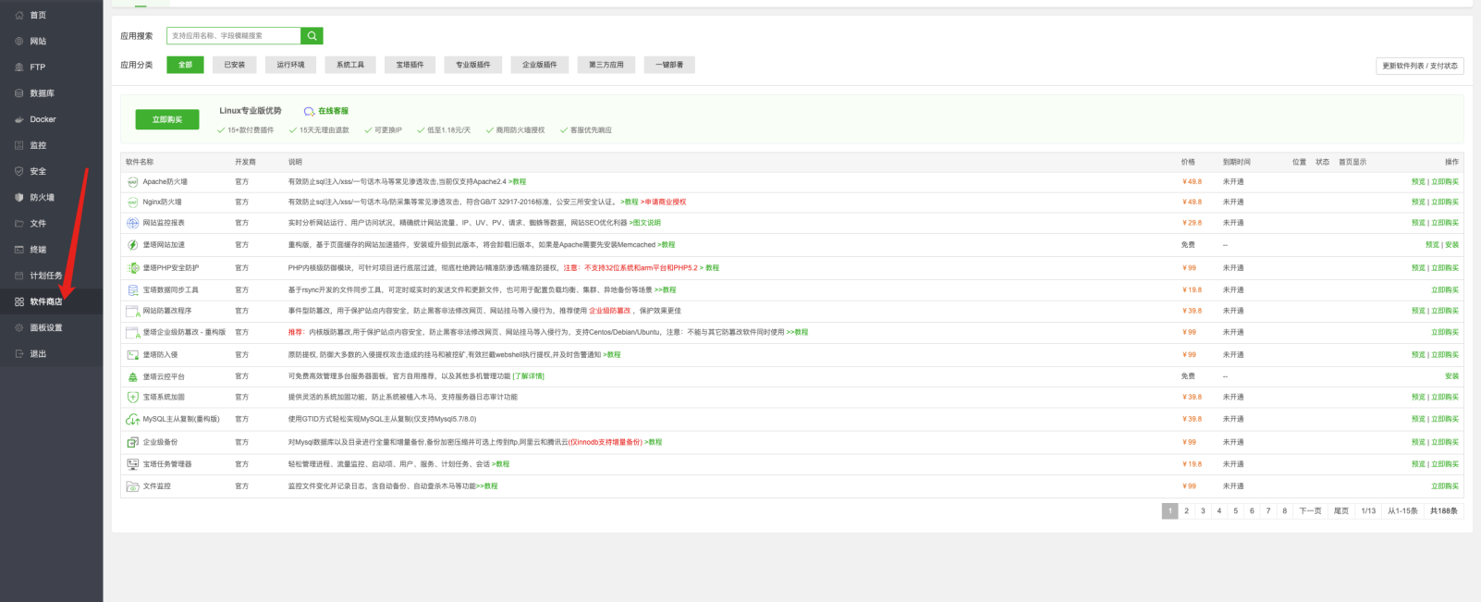

II. Cấu hình mysql
Thiết lập mysql, trong danh sách phần mềm đã cài đặt, tìm mysql và nhấn vào để thiết lập
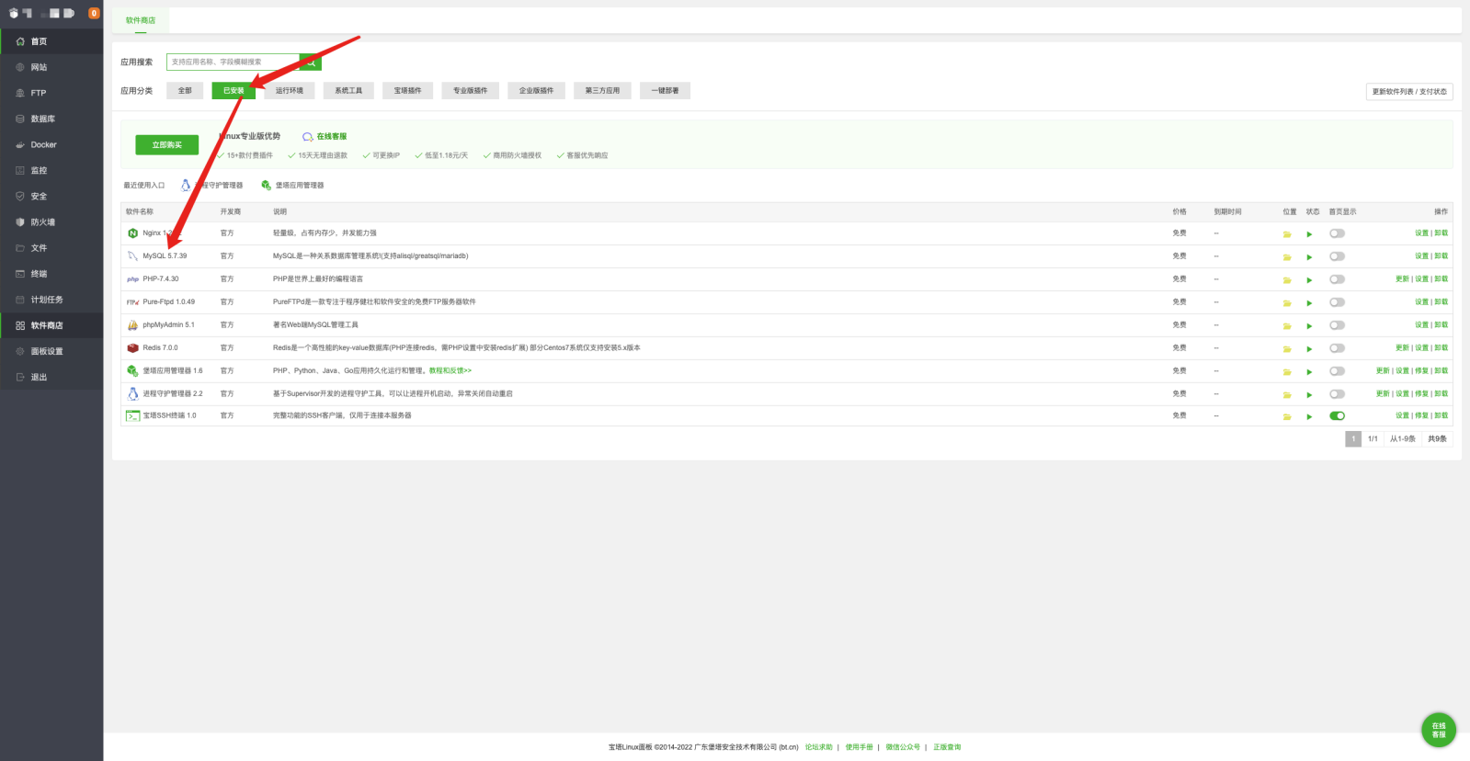

III. Sửa sql-mode
Chọn mục Sửa cấu hình ở bên trái, tìm sql-mode trong đó, sửa nội dung thành
sql-mode=NO_AUTO_CREATE_USER,NO_ENGINE_SUBSTITUTION
Nếu là cơ sở dữ liệu 8.0, sửa nội dung của sql-mode thành
sql-mode=NO_ENGINE_SUBSTITUTION

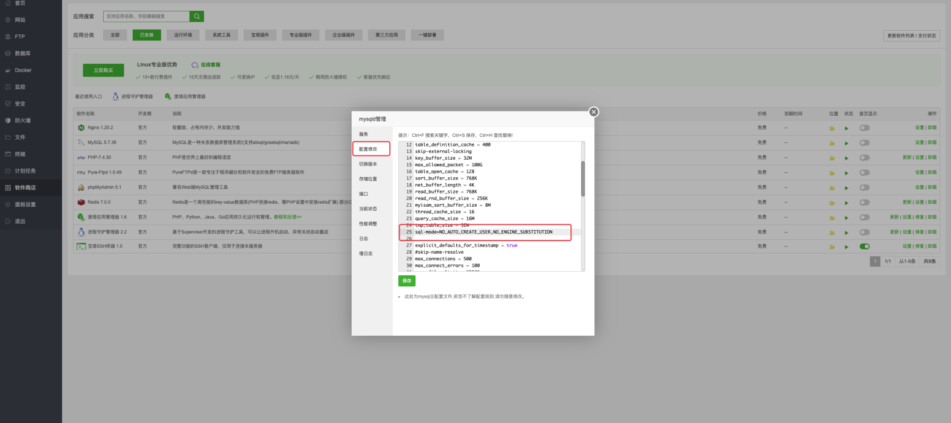

IV. Tải lại cấu hình mysql
Chọn mục Dịch vụ ở bên trái, nhấn Khởi động lại hoặc Tải lại cấu hình để hoàn tất việc cấu hình mysql
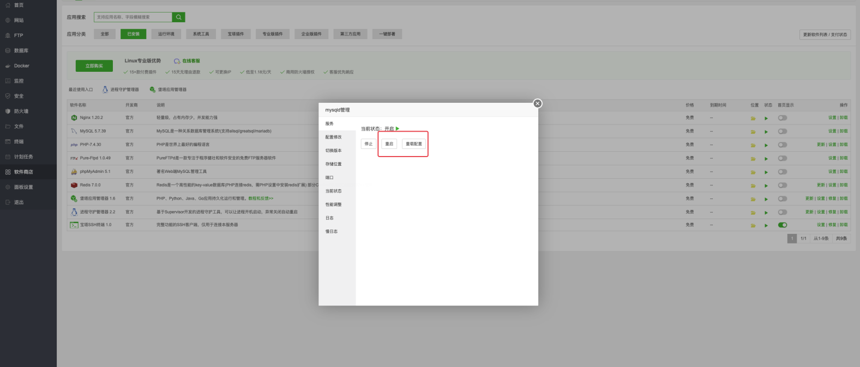

Cấu hình trang web

Thêm trang web
Nhấn vào menu bên trái của BaoTa Panel, chọn Website, nhấn Thêm trang web

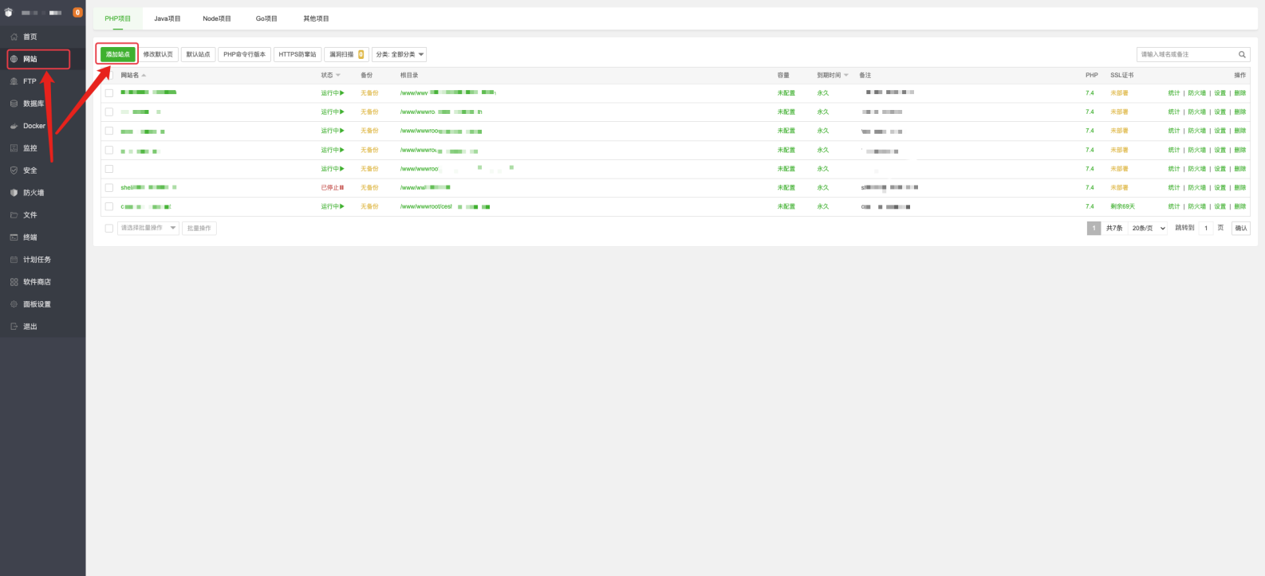
Điền tên miền đã được trỏ DNS, cơ sở dữ liệu chọn mysql, phiên bản php chọn một phiên bản bất kỳ trong khoảng 7.1-7.4, điền xong nhấn Thêm, ghi lại thông tin cơ sở dữ liệu được tạo ra sau khi tạo xong
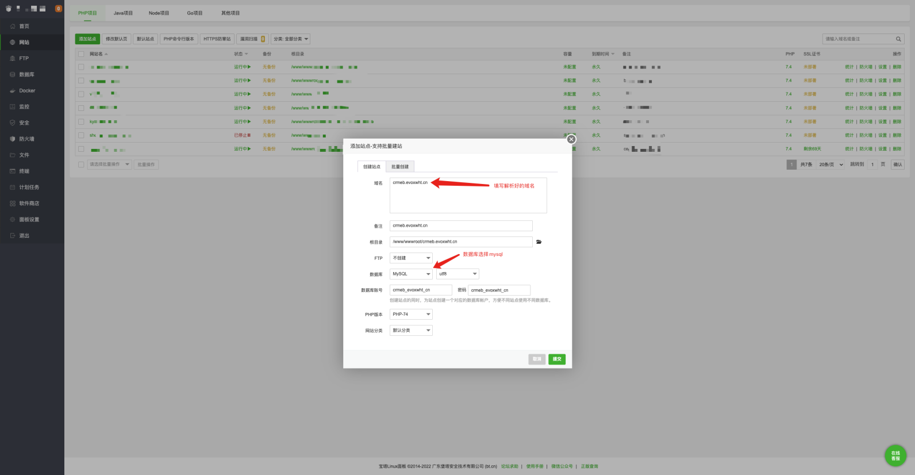
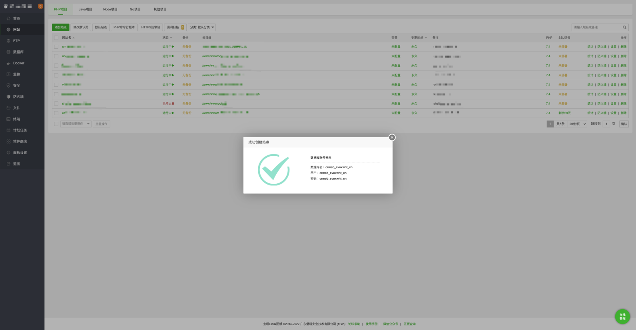

Tải lên chương trình
Tải lên tệp dự án, cấu hình trang web
Nhấn để vào thư mục dự án
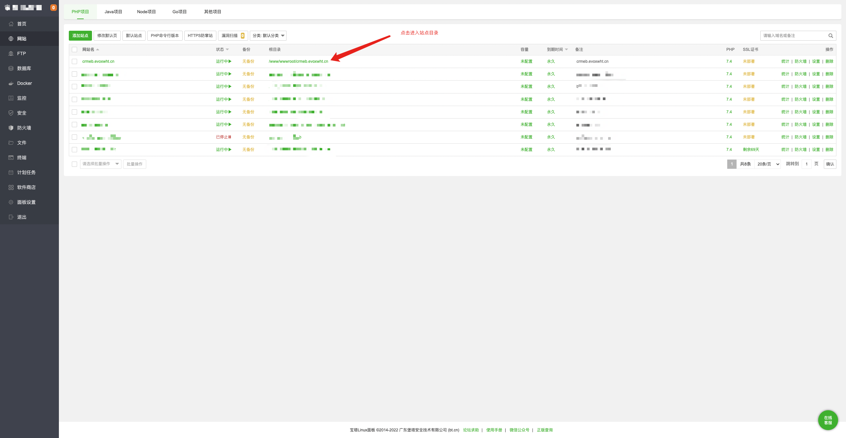
Nhấn Tải lên, chọn tệp nén của chương trình, bắt đầu tải lên
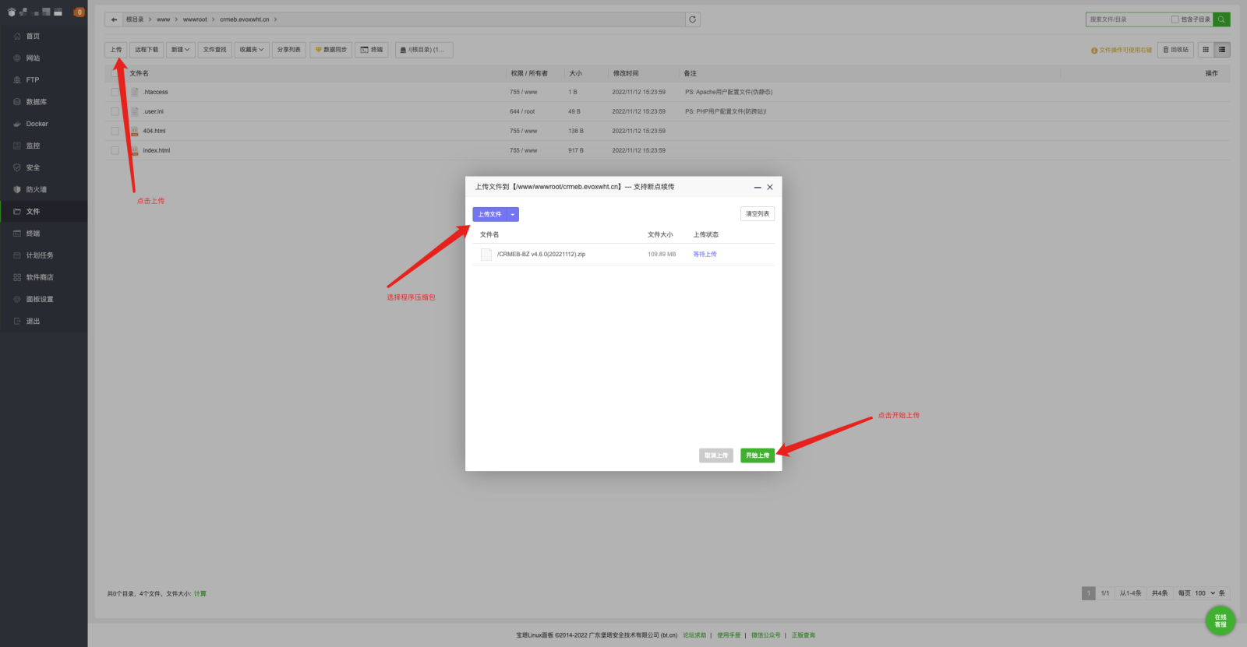
Sau khi tải lên xong, nhấp đúp để giải nén
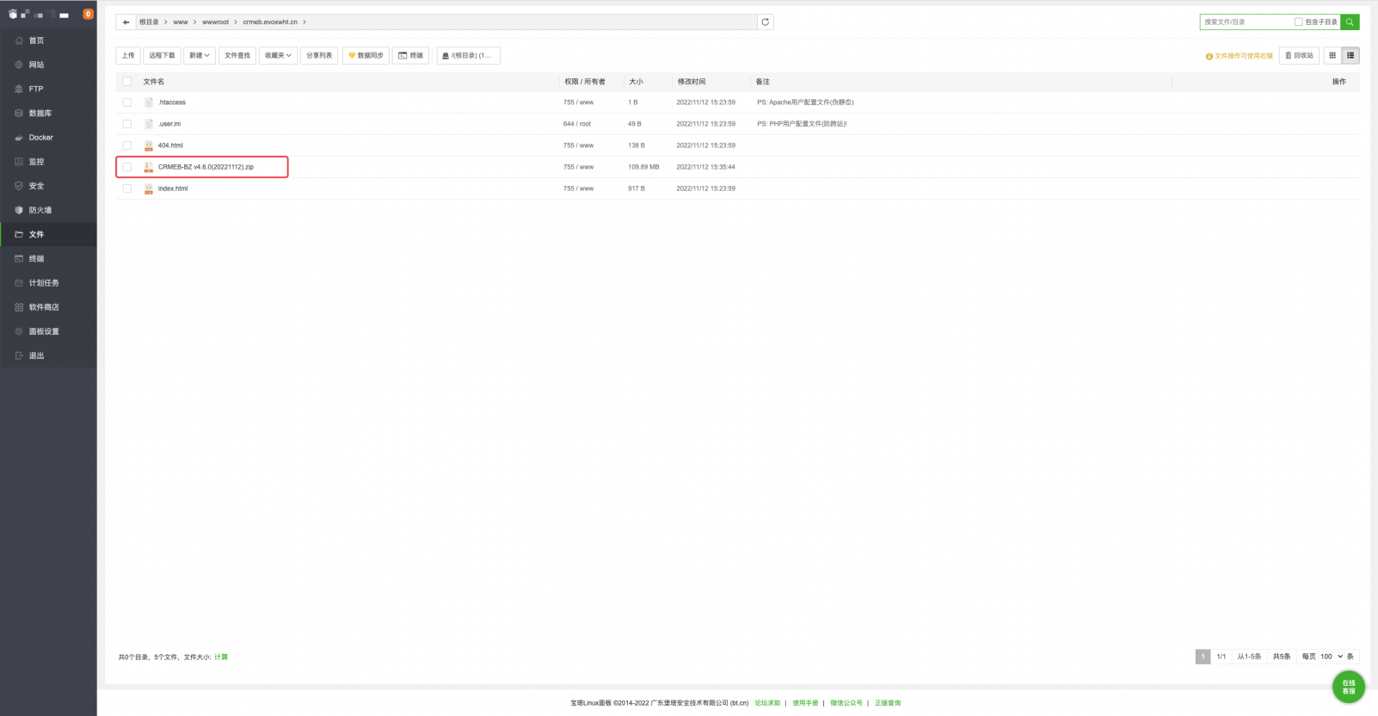

Thiết lập quyền tệp
Sau khi giải nén xong, cấp trực tiếp quyền 755 www cho hai thư mục crmeb``````template trong thư mục, đánh dấu vào ô chọn phía trước thư mục crmeb`````template, nhấn Quyền ở góc trên bên phải, thiết lập quyền 755 www, nhấn Xác nhận
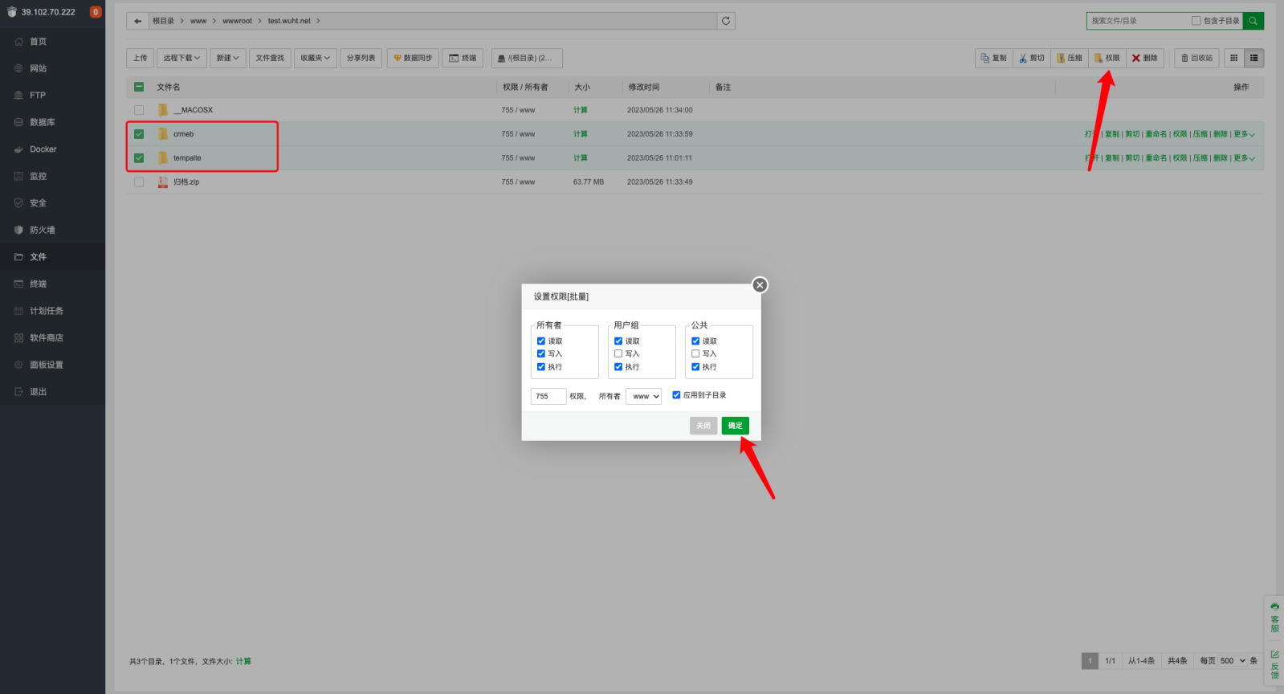
Sau khi giải nén xong, nhấn vào menu Website ở bên trái BaoTa, quay lại trang quản lý trang web
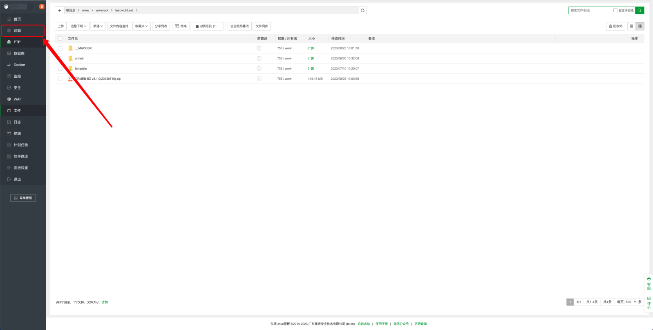
Nhấn vào tên trang web vừa tạo, vào phần cài đặt trang web
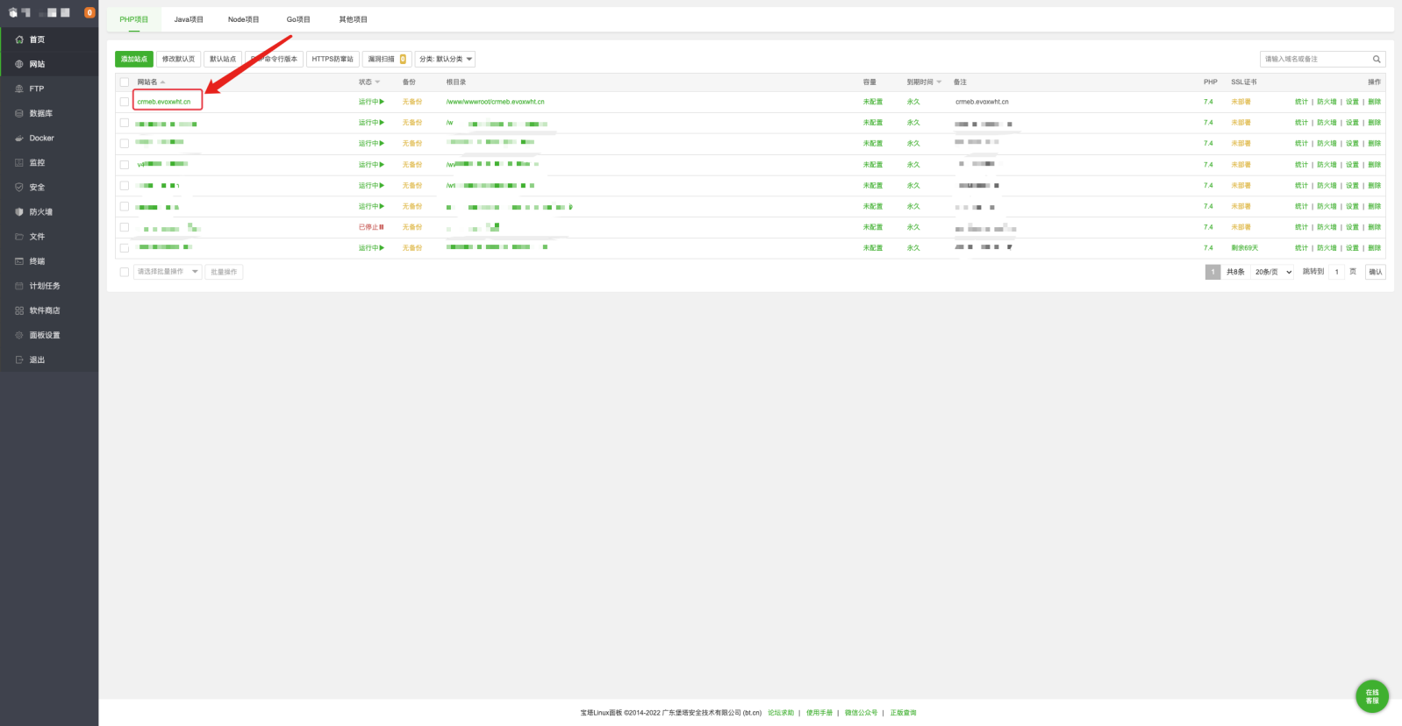

Thiết lập thư mục truy cập
Chọn menu Thư mục website ở bên trái cửa sổ bật lên, đổi thư mục website thành thư mục crmeb trong các tệp vừa giải nén, sau khi lưu, chọn thư mục chạy là public, nhấn Lưu
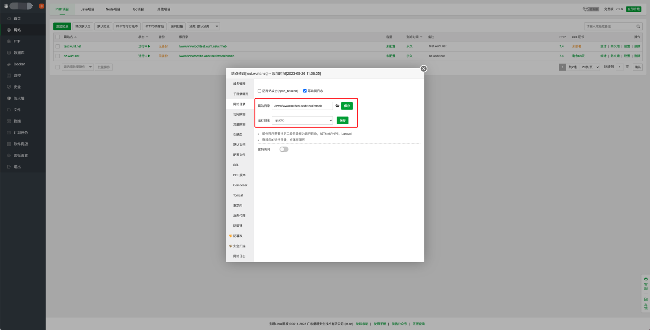

Cấu hình rewrite URL (giả tĩnh)
Chọn menu Rewrite URL (giả tĩnh) ở bên trái cửa sổ bật lên, chọn crmeb trong danh sách thả xuống rồi nhấn Lưu
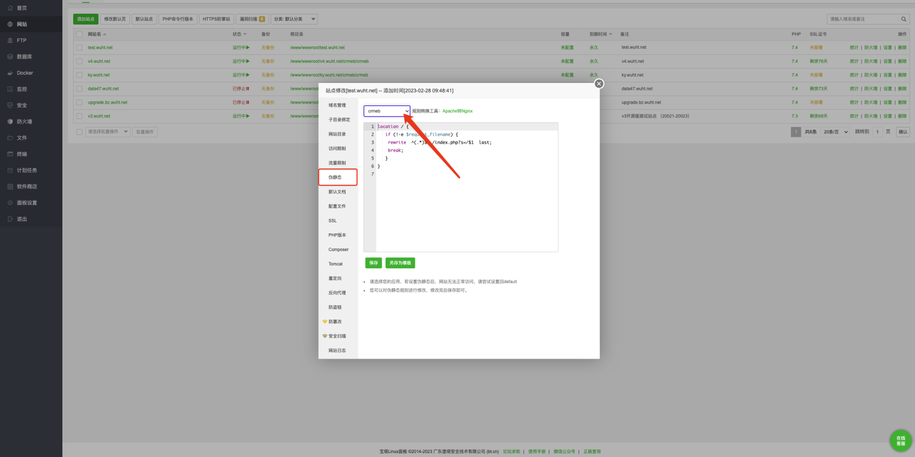

Cấu hình chứng chỉ ssl
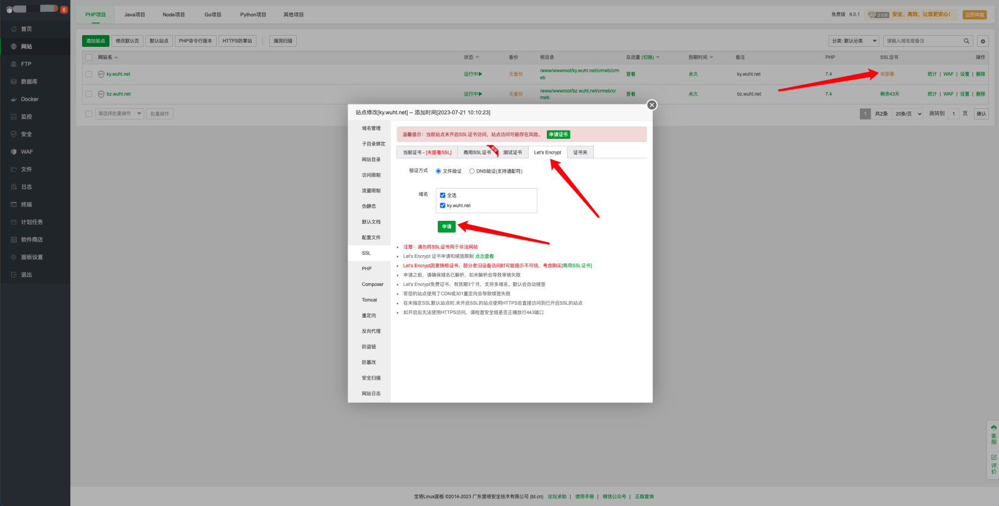

5. Cài đặt chương trình

Cài đặt chương trình
Nhập tên miền vừa cấu hình vào trình duyệt, vào trang cài đặt (nếu hiện trang báo tạo trang web thành công, chỉ cần làm mới trang là được)

Đọc thỏa thuận
Bước 1, chấp nhận thỏa thuận cấp phép phần mềm, vui lòng đọc kỹ
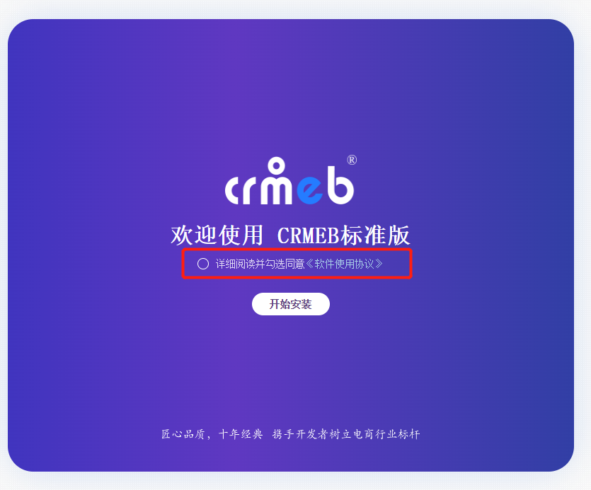


Kiểm tra môi trường
Bước 2, kiểm tra môi trường xem đã cài đặt các tiện ích mở rộng chưa, kiểm tra quyền thư mục
Các tiện ích mở rộng php cần cài đặt
Thư viện GD:
mysql：
curl_init：
bcmath：
openssl：
Các thư mục hoặc tệp sau cần có quyền đọc và ghi:
Trên linux, nhóm người dùng cần là: www
Trên linux, quyền có thể đặt là: 777
backup
public
runtime
.env
.version
.constant
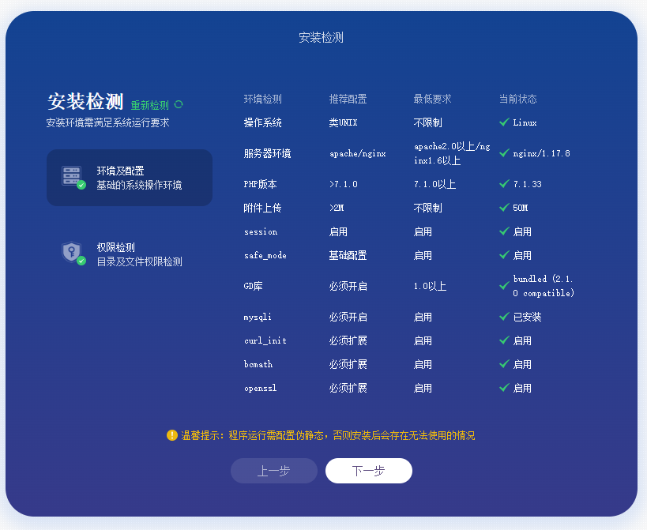

Thông tin cấu hình
Bước 3, điền thông tin cài đặt, thông tin cơ sở dữ liệu là thông tin được tạo khi thêm trang web (nếu quên, có thể xem trong mục Cơ sở dữ liệu ở menu bên trái của BaoTa)
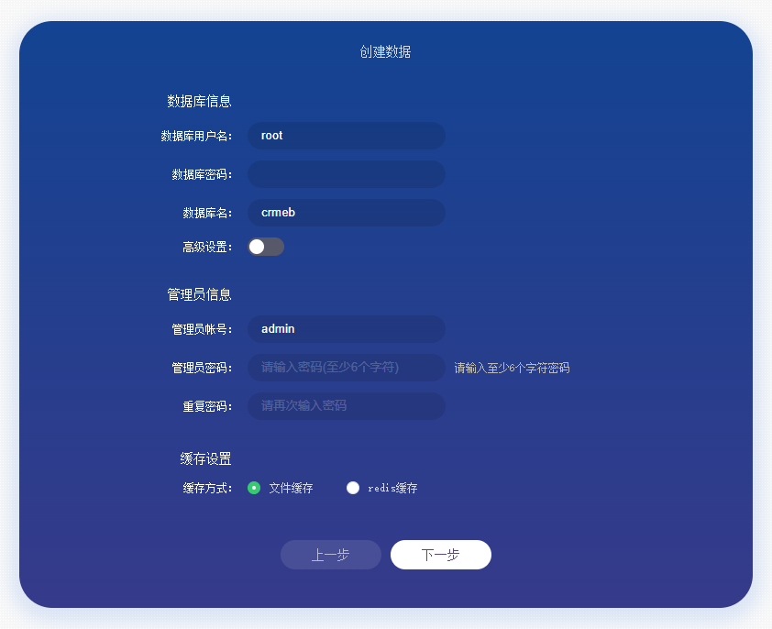

[Tùy chọn] Cấu hình cơ sở dữ liệu MYSQL từ xa (dùng cơ sở dữ liệu cục bộ thì bỏ qua bước này, mặc định sử dụng cơ sở dữ liệu cục bộ)
Mở Cài đặt nâng cao, cấu hình địa chỉ máy chủ cơ sở dữ liệu, cổng, v.v. như bên dưới;
Máy chủ cơ sở dữ liệu: là địa chỉ kết nối cơ sở dữ liệu từ xa, hoặc là ip
Cổng cơ sở dữ liệu: là cổng kết nối cơ sở dữ liệu từ xa, mặc định 3306
Tên người dùng cơ sở dữ liệu: là tên người dùng đăng nhập cơ sở dữ liệu từ xa
Mật khẩu cơ sở dữ liệu: là mật khẩu người dùng đăng nhập cơ sở dữ liệu từ xa
Tên cơ sở dữ liệu: là tên cơ sở dữ liệu đã tạo trên máy chủ cơ sở dữ liệu từ xa
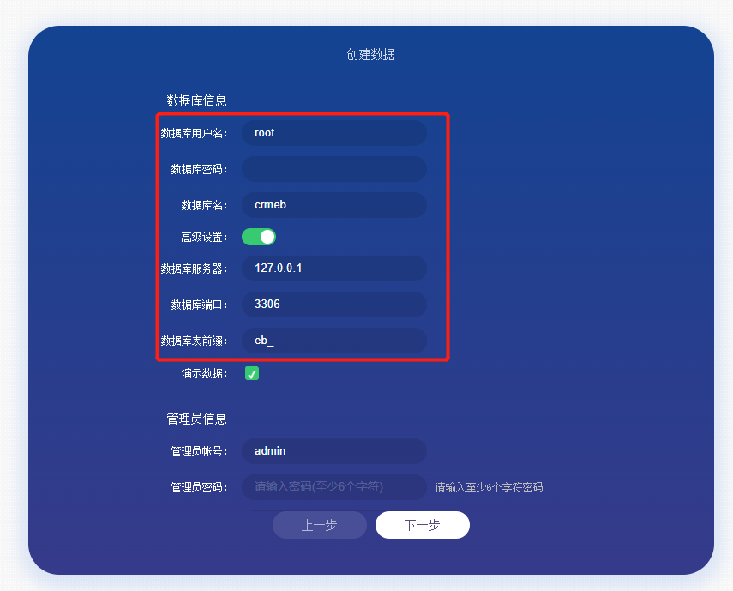

[Tùy chọn] Chọn bộ nhớ đệm redis, cần cấu hình các thông tin sau. (Có thể chọn bộ nhớ đệm dạng tệp, nếu chọn bộ nhớ đệm dạng tệp thì bỏ qua bước này)
Địa chỉ máy chủ: nếu không dùng địa chỉ từ xa thì thường là 127.0.0.1
Số cổng: nếu không thay đổi, mặc định là: 6379
Cơ sở dữ liệu: mặc định là 0, cần điều chỉnh khi cài đặt nhiều bộ chương trình, phạm vi điều chỉnh là: 0-12
Mật khẩu cơ sở dữ liệu: mật khẩu cơ sở dữ liệu redis mặc định để trống (nếu đã thay đổi thì điền mật khẩu đã thay đổi)
Trước khi sử dụng redis, hãy nhớ cài đặt tiện ích mở rộng redis cho phiên bản php tương ứng

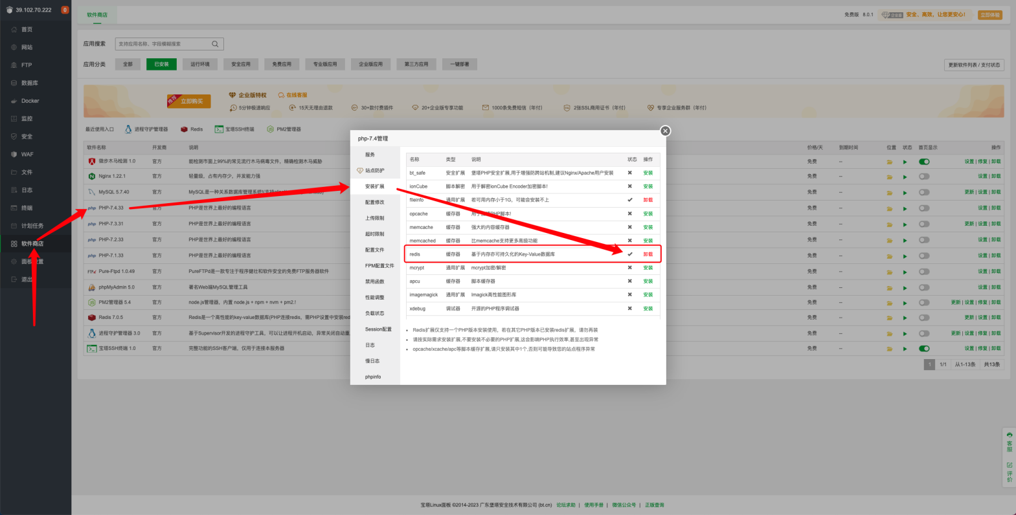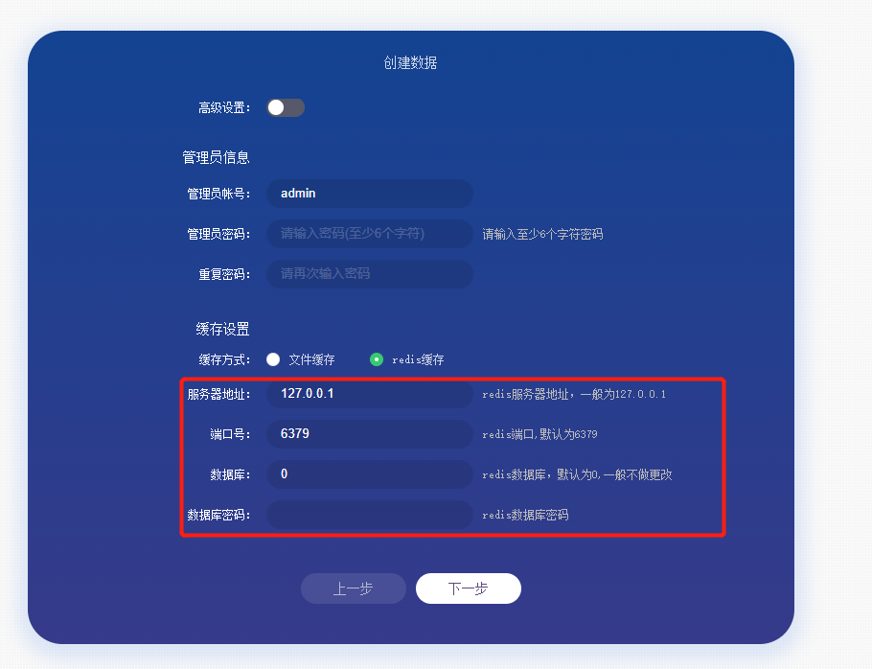

Chờ cài đặt
Bước 4, chờ chương trình cài đặt hoàn tất
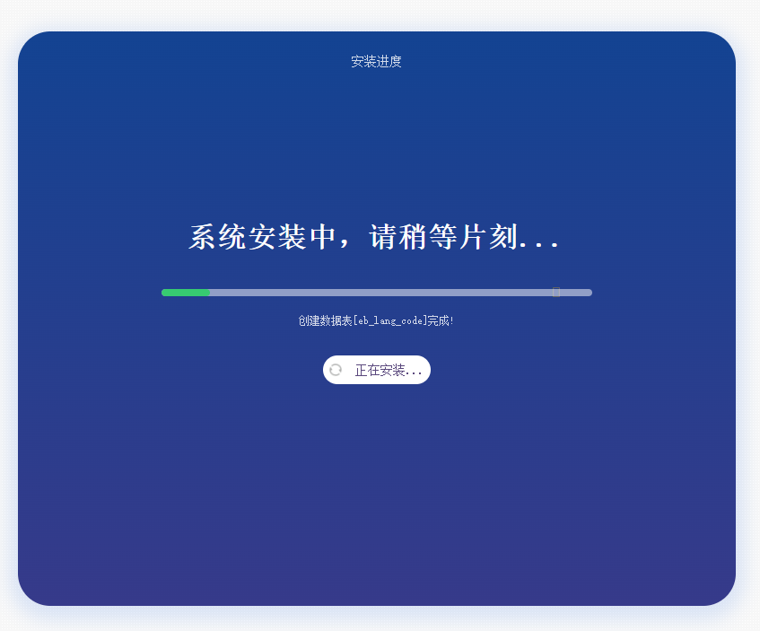

Cài đặt hoàn tất
Bước 5, hoàn tất cài đặt

Vào trang quản trị
Địa chỉ trang quản trị: tên miền/admin
Địa chỉ trang người dùng: tên miền
